ДЕНЬ РОЖДЕНИЯ РДШ!
Для 5-8 классов была проведена детьми активистами игра-путешествие по станциям «Путешествие в страну пионерию», где они смогли ознакомиться и побывать в атмосфере советской пионерии и взять все самое лучшее и интересное с собой в будущее! Ребята и узнали гимн пионеров, научились завязывать галстуки… Ну, а итог любого праздника – это заводные танцы! Ребятами был исполнен флешмоб «Гимн РДШ»
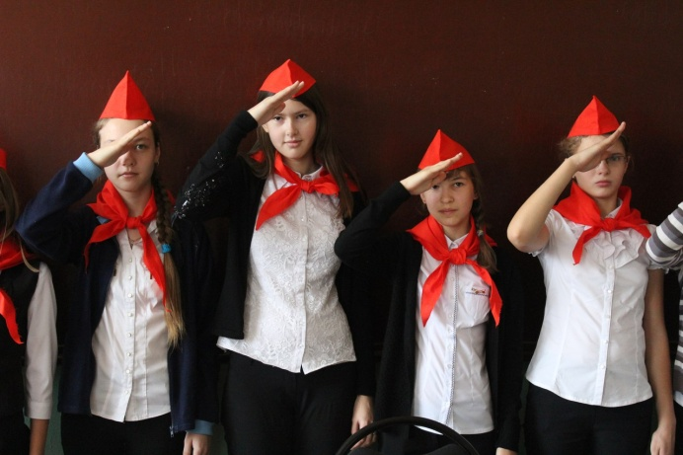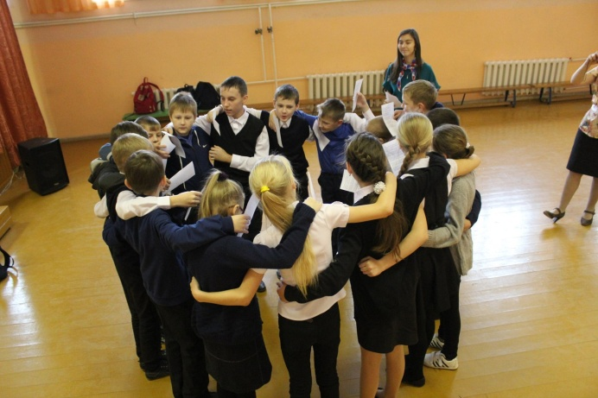
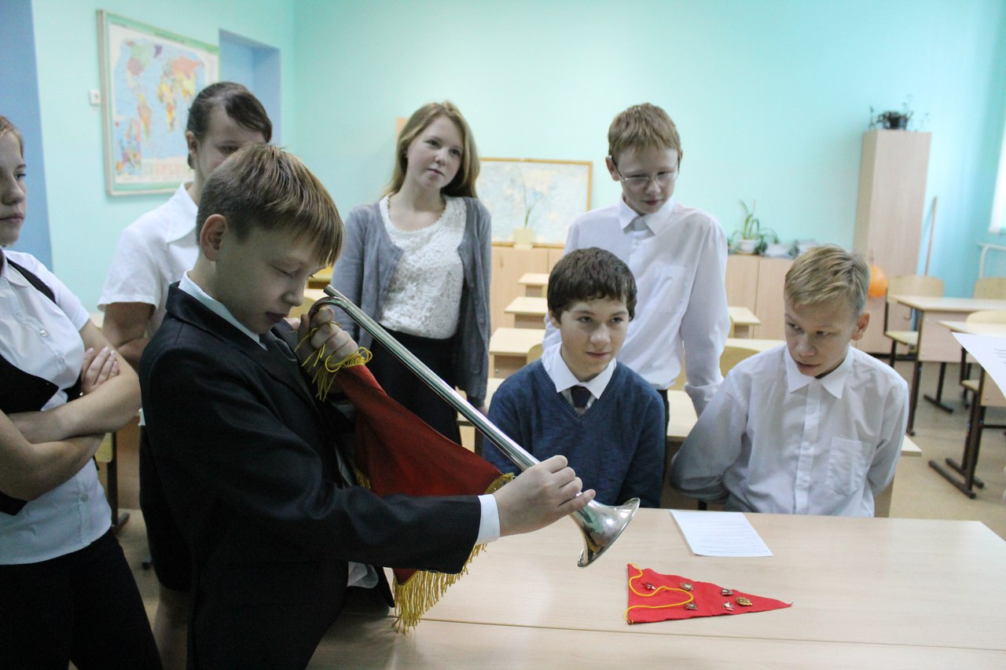

Вечером 9-11 классы провели КВН «Унесенные школой…» В КВН встретились команды «Фул хаус», «Горячая десятка» и «Десять + 1!». Команды прошли 6 испытаний: визитка «Разрешите представиться!», в конкурсе «Разминка» ребятам предлагалось ответить на вопросы из истории пионерии, «Шутки об экзаменах», «Капитанский», где капитанам предлагалось составить эссе «Что мне дала школа?», «Своя игра» и «Домашнее задание – В мире невыученных уроков». В упорной борьбе победила команда «Десять + 1!». Спасибо командам за замечательную игру! Очень позитивно, креативно, интересно! МОЛОДЦЫ!!!
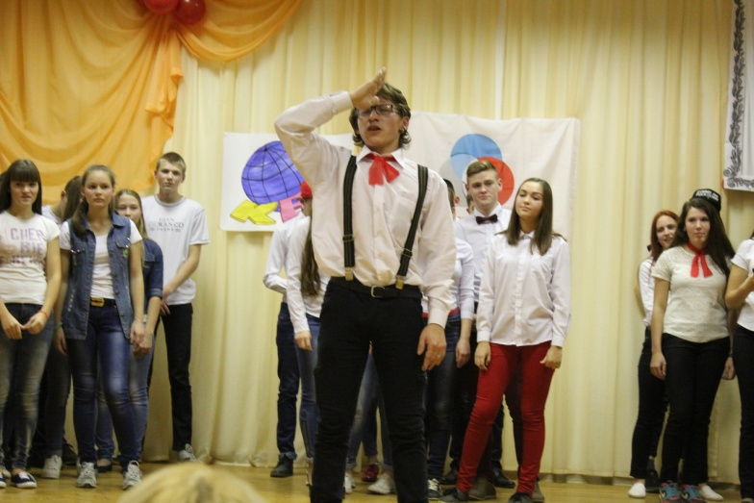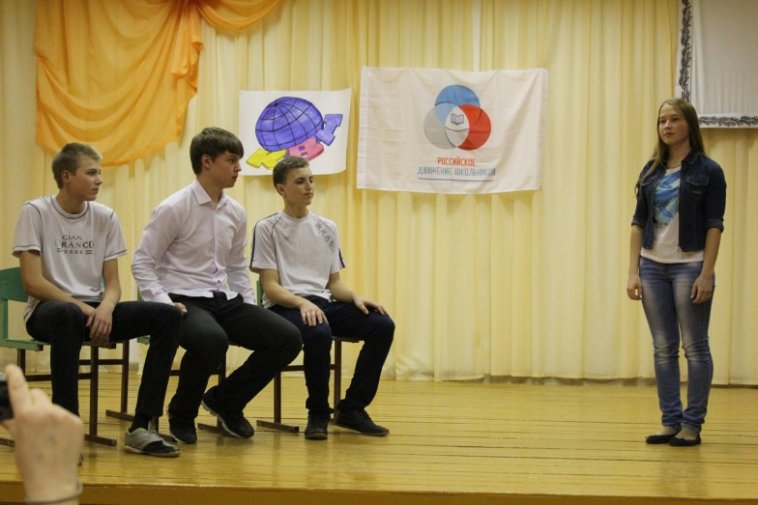
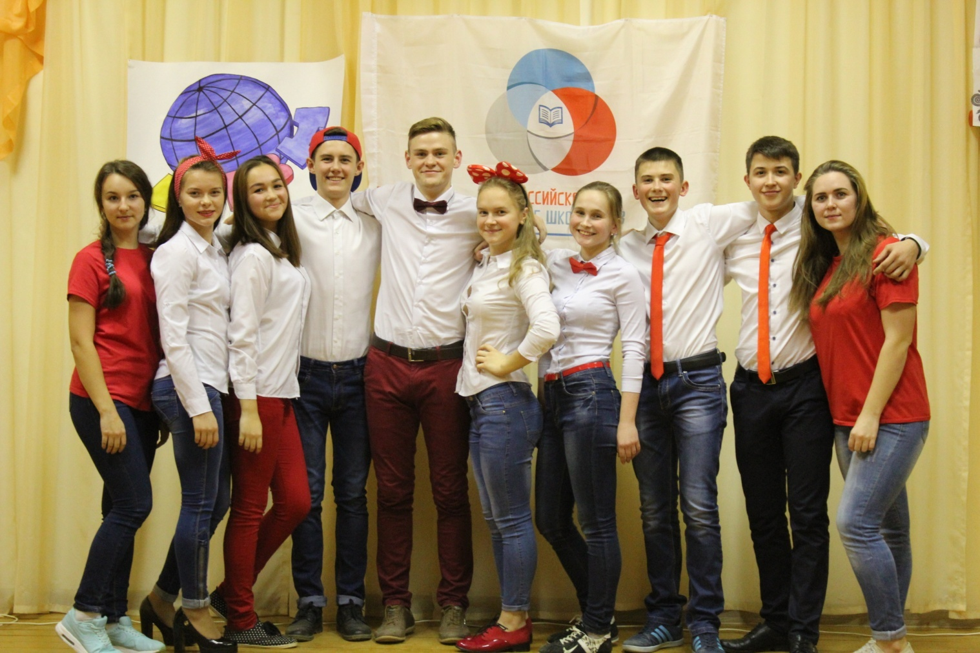

Члены жюри:
- Светлана Александровна: «Спасибо! Игра сегодня была очень хорошая! Пройдусь по каждой команде: «Фул хаус» - порадовали в привествие, очень бодренько! «Десять +1!» - вообще отлично, сразу видно, заморочились! «Горячая десятка» - у вас такие классные болельщики, где вы их только берете?!!»
- Мурина Дарья: «Победившая сегодня команда заслужила победу, но и остальные команды мне очень понравились! Если бы можно было бы дать три первых места, я бы дала всем!»
- Вихарева Александра: «КВН – это всегда море юмора и веселья! Но сегодняшняя игра не сравнится даже с океаном! Всем огромное спасибо!»
- Кадочникова Анастасия: «Очень смешно, очень зрелищно, очень ярко…! И этот список можно продолжать до бесконечности! Спасибо вам, команды, за эту блистательную игру, а так же за эти эмоции и энергетику, которыми вы обильно делились с нами на протяжении всей игры! Это было что-то! Спасибо!»

